Рисование песком на стекле.
Песок – это уникальная возможность исследовать свой внутренний мир, ощутить свободу, безопасность. Это возможность выразить то, для чего трудно подобрать слова, соприкоснуться с тем, к чему трудно обратиться напрямую, увидеть в себе то, что обычно ускользает от сознательного восприятия. Песок пропускает воду и по утверждению парапсихологов он поглощает и негативную энергию человека, стабилизирует его эмоциональное состояние. Кроме того, сам песок, как материал, подавляет негативные эмоции, которые «уходят сквозь него».
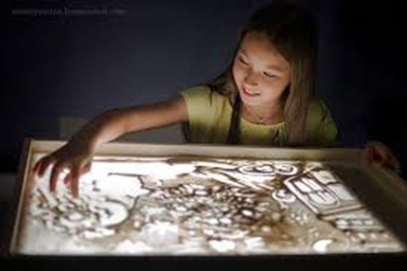
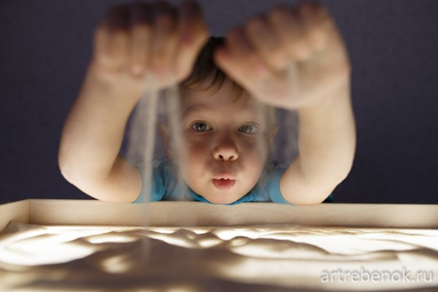
Весь процесс создания картин происходит на глазах у зрителей. Удивительным образом горсть песка превращается в романтический пейзаж, диковинного зверя или звездное небо. Игра в песок позитивно влияет на эмоциональное самочувствие детей и взрослых, и делает его прекрасным средством для развития и саморазвития. Рисование песком рекомендовано всем возрастам как медитативная, расслабляющая техника, а также способ ухода от своих негативных эмоций.
Естественное желание – погрузить в него руки, пропустить его между пальцев, чувствуя при этом тепло собственных рук. Ребенок делает то же, что и вы. Он стоит на пороге открытия. Сейчас вы вместе сделаете самые важные шаги по дороге Познания. И педагог помогает ребенку в этом.
Игровые приемы могут быть различного характера (подвижные игры, пальчиковые игры, музыкальные игры, физкультминутки, игры с предметами, игры на внимание и т.д.) и применяют их для разных целей. Задачи могут быть разными – развитие внимания, выдержки, повышения интереса к деятельности, создание положительного настроя и пр. Ребенку можно предложить понаблюдать и рассказать, как кошка готовится к прыжку; какие движения характерны для собаки, как распускает хвост павлин. А потом изобразить это песком.
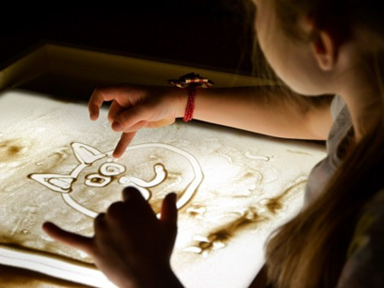
Песчаные картины эфемерны, их практически невозможно сохранить. Но и в мире нет ничего постоянного. Хотя с развитием фото- и видеоиндустрии появилась возможность фиксировать песочные шедевры, даже создавать полноценные фильмы.
Так развивается новое восприятие, а простая наблюдательность перерастает в художественное воображение. Рука ребенка становится более гибкой, послушной глазу и мысли. Развивается творчество, мышление, самостоятельность – все то, что формирует гармоничную личность.
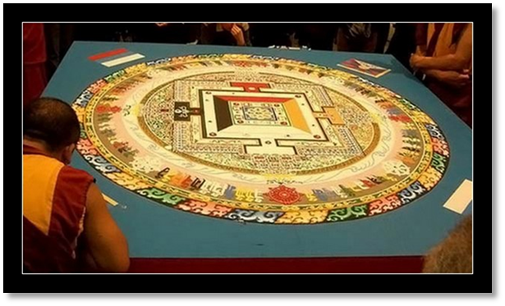

  - Картины из цветного песка, созданные монахами в Тибете. После проведения особого ритуала картины разрушаются. Это символизирует перемены, которые происходят в мире.

Подготовила воспитатель МДОУ №231
Домогатская Л.В.

